# 1. Введение

С развитием когнитивной нейробиологии и компьютерных наук появляются объединяющие их области, в частности, связанные со взаимодействием между человеком и компьютером. Нейрокомпьютерный интерфейс, или интерфейс «мозг-компьютер», предполагает возможность прямого обмена данными между искусственным вычислительным устройством и мозгом человека. Наиболее очевидную пользу развитие этого направления принесёт в области так называемых ассистивных технологий, то есть технологий, призванных улучшить качество жизни людей с ограниченными возможностями. Так, интерфейс «мозг-компьютер» предоставит возможность парализованным людям управлять компьютерной системой, которая, например, может отвечать за передвижение инвалидного кресла.

Из существующих технологий для считывания сигналов мозга во времени наиболее подходящим является метод электроэнцефалографии (ЭЭГ), с помощью которого регистрируется электрическая активность мозга. Управлять интерфейсом можно с помощью изменения состояния, соответственно, чем лучше мы распознаём и классифицируем различные состояния, тем эффективнее система. Когнитивная нейробиология активно занимается изучением состояний, например, посредством вызванных потенциалов – активности на ЭЭГ в ответ на стимул или мыслительную задачу.

Так, множество работ посвящено распознаванию образов и различении вызванных потенциалов в ответ на стимулы разных категорий. Показано, что двигательные потенциалы, возникающие при движении конечностями/демонстрации лиц, отличаются по ряду характеристик от остальных категорий. На сегодняшний момент предложено несколько разных подходов, позволяющих классифицировать некоторые категории на основе ЭЭГ, подробнее это будет рассмотрено в литературном обзоре.

Но все работы, посвященные распознаванию или классификации потенциалов на основе машинного обучения имеют статус так называемого «черного ящика» и их результаты плохо интерпретируемы. А метода, который бы расшифровывал «черный ящик» на должном уровне, на данный момент не существует.

В данной работе предложен метод отбора ключевых каналов ЭЭГ, которые повлияли на классификацию потенциалов, основанный на применении метода независимых компонент (Independent Component Analysis, ICA), методе главных компонент (Principal Component Analysis, PCA), алгоритма машинного обучения Random Forest.

# 2. Литературный обзор

## **2.1. DeepLearning подход в задаче ИМК**

Глубокое обучение относительно новый подход в задаче ИМК. Действительно, некоторые методы DL показывают более достойный результат по сравнению с классическими подходам. Но одной из ключевых целей когнитивной нейробиологии является интерпретация результатов, с чем глубокое обучение справляется не совсем удачно.

В статье 2019 года рассматриваются 156 статей, где применяется Глубокое обучение к сигналу ЭЭГ и охватывает различные области применения, такие как: эпилепсия, сон, ИМК, когнитивный и аффективный мониторинг.

Авторы также замечают, что хоть результаты исследований достаточно хороши, но интерпретация и воспроизводимость оставляют желать лучшего. [1]

## **2.2. Отбор лучших каналов EEG**

Большинство парадигм интерфейса мозг-компьютер (BCI) на основе ЭЭГ сопровождается определенным положением электродов, например, для визуального BCI используются положения электродов, близкие к первичной зрительной коре. Для новых парадигм BCI обычно неизвестно, где можно измерить активность, относящуюся к задаче, из кожи головы. Для отдельных субъектов Lal et al. в 2004 году показали, что позиции могут быть найдены без использования предварительных знаний об используемой парадигме.

Цифровая обработка сигналов электроэнцефалографии (ЭЭГ) в настоящее время широко используется в широком спектре приложений, таких как обнаружение / прогнозирование судорог, классификация моторных изображений, классификация умственных задач, классификация эмоций, классификация состояний сна и диагностика лекарственных эффектов. С приобретением большого количества каналов ЭЭГ стало очевидно, что необходимы эффективные алгоритмы выбора канала с разной важностью от одного приложения к другому. Основная цель процесса выбора канала состоит из трех частей: (i) уменьшить вычислительную сложность любой задачи обработки, выполняемой на сигналах ЭЭГ, путем выбора соответствующих каналов и, следовательно, извлечения основных функций, (ii) уменьшить количество перенастройки которые могут возникнуть из-за использования ненужных каналов, с целью повышения производительности и (iii) для сокращения времени настройки в некоторых приложениях. Инструменты обработки сигналов, такие как анализ во временной области, оценка спектра мощности и вейвлет-преобразование, использовались для извлечения признаков и, следовательно, для выбора канала в большинстве алгоритмов выбора канала. Кроме того, для оценки выбранного подмножества каналов широко использовались различные подходы оценки, такие как filtering, wrapper, embedded, hybrid и человеческие методы.

Методы отбора ключевых каналов filtering, wrapper, embedded, hybrid являются классическими. С помощью них можно получать достаточно хороший результат, но они сильно привязаны к типу ЭЭГ, и при переходе от типа к типу, происходит потеря качества. Алгоритмы не универсальны. [2]

Также существует метод рекурсивного удаления каналов (RCE).

Тесты проводились на данных 5 объектов, и для каждого результат был разный. Конечно удалось достичь улучшения результата на 17% (см. рис. 1) для определённых объектов, но результат не был зафиксирован в общем случае.

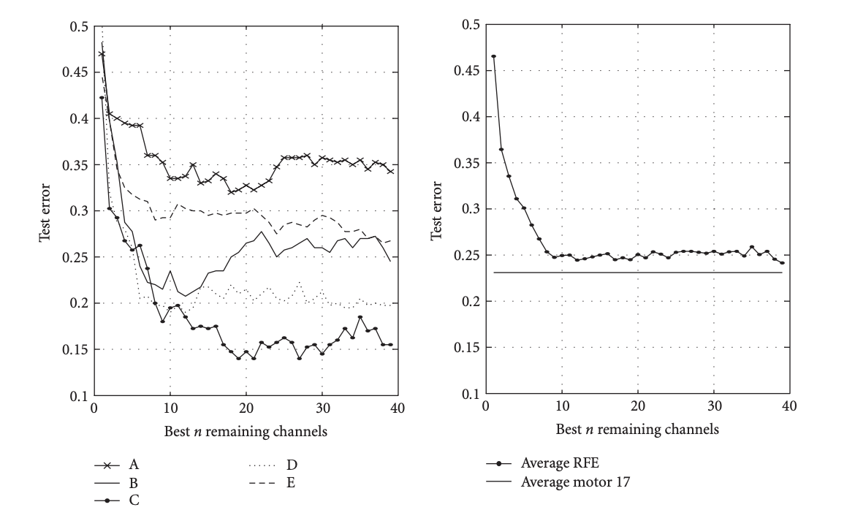

Рисунок 1. Изменение ошибки на тестовых данных в зависимости от выбранных каналов.

Используя только ключевые каналы (см. рис. 2) удавалось получить результаты лучше, чем если использовалась вся информация. Но при переходе на другой объект качество снижалось. [3]

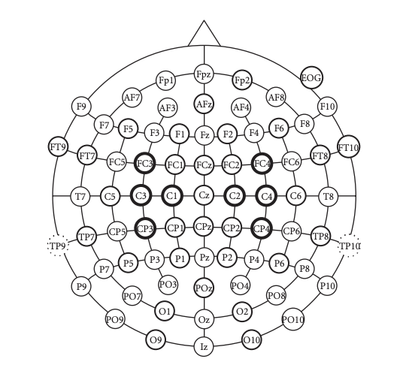

Рисунок 2. Выбранные каналы для классификации сигнала ЭЭГ.

## **2.3. Метод независимых компонент (ICA)**

Метод независимых компонент, или ICA (Independent Component Analysis), используется для решения задачи, которую обычно называют «слепое разделение сигналов». Суть задачи состоит в том, чтобы выделить независимые компоненты из смешанных данных. Популярная иллюстрация метода независимых компонент – «вечеринка с коктейлями». В одной комнате находится несколько человек, которые одновременно говорят, и несколько микрофонов. Соответственно, каждый микрофон предоставляет смесь сигналов из нескольких источников. С помощью ICA можно выделить из микрофонных записей исходные сигналы, то есть голоса отдельных людей (см. рис. 3). [31]

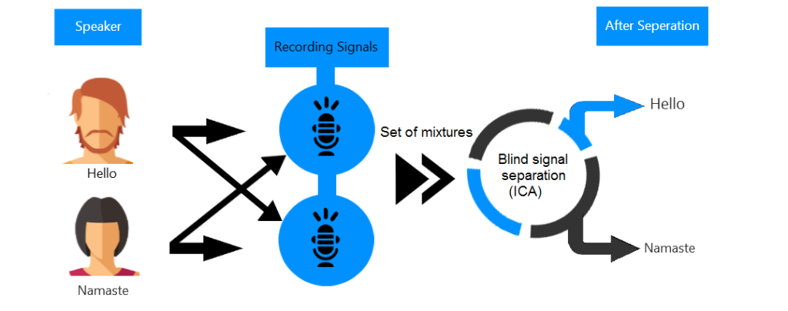

Рисунок 3. «Вечеринка с коктейлями».

ICA – статистический метод, в котором наблюдаемые данные линейно преобразуются в компоненты, которые максимально независимы друг от друга. Предположим, что микрофоны предоставляют нам вектор из наблюдаемых сигналов . Каждый из сигналов является линейной комбинацией (1) исходных сигналов , причём исходные сигналы с действительными значениями, не распределены по Гауссу и статистически независимы для каждого . То же самое можно представить в матричном виде (2), где – матрица наблюдаемых сигналов (то, что записали микрофоны), – матрица смешивания (*mixing matrix*), а — матрица независимых компонент.

И обратно:

Матрица, обратная , позволяет перейти из пространства наблюдаемых сигналов в пространство независимых компонент, в англоязычной литературе она называется *unmixing matrix* или *demixing matrix* и, как правило, обозначается буквой . Задача метода заключается в нахождении этой матрицы. Её получают таким образом, чтобы негауссовость и независимость компонент были максимальны [32]. Существует несколько алгоритмов для выполнения ICA, в данной работе использовался алгоритм FastICA.

В случае данных ЭЭГ роль микрофонов выполняют электроды, а роль людей – независимые электрические сигналы. Как правило, ICA используют для предобработки данных, чтобы очистить их от шума и артефактов (артефакты, связанные с морганием и другими физиологическими процессами, неизбежны). Для этого нужно перейти в пространство независимых компонент, определить компоненты, связанные с артефактами (они имеют характерный вид), удалить их и перейти обратно в пространство записей с электродов. [33]

Но также ICA можно использовать для того, чтобы выделить из данных ЭЭГ подмножество данных, которые могут быть более интерпретируемы и давать более высокое качество классификатора. Компоненты ICA обеспечивают оценку возможных «источников» генерируемой электрической активности. Например, было показано, что точность классификации методом опорных векторов (Support Vector Machine, SVM) на отсутствие и присутствие визуального стимула увеличивается при использовании одной независимой компоненты, по сравнению с точностью классификации по сигналу с любого из электродов [34]. В другом исследовании рассматривали состояния, которые можно было бы использовать в разработке интерфейса мозг-компьютер: воображаемое сжимание и разжимание руки и состояние покоя. Точность классификации с помощью нейросети увеличилась примерно на 7% при использовании ICA [35]. Метод независимых компонент попробовали также применить в детекции лжи. После перехода в пространство независимых компонент была выбрана такая компонента, в которую наибольший вклад вносит один из двенадцати электродов, Pz [36].

## **2.4. Матрица ошибок**

Мерой и иллюстрацией качества классификатора может служить *confusion matrix*, или матрица ошибок. Это таблица размером , где – это число классов. Каждый столбец матрицы представляет собой класс, и в нём располагается количество объектов, которые классификатор отнёс к этом классу, в то время как каждая строка также представляет собой класс, но в ней находится количество объектов, которые реально относятся к этому классу (или наоборот, строки и столбцы меняются функциями) [30]. Таким образом, в -ой строке и -ом столбце находится число объектов, которые принадлежат -ому классу, а классификатор отнёс их к -ому классу. Случай бинарной классификации изображён на рисунке 3. Соответственно, чем больше числа по диагонали и чем меньше в остальных клетках, тем лучше классификатор. Однако абсолютные числа являются малоинформативными, поэтому на практике часто используют нормированную матрицу, где каждый элемент поделен на сумму элементов в строке. Таким образом, элемент в -ой строке и -ом столбце показывает, какая доля объектов, принадлежащих классу , была отнесена классификатором к классу .

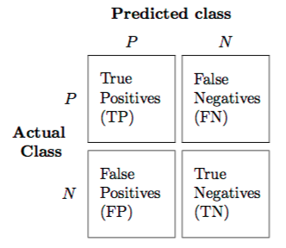

Рисунок 3. Матриц ошибок для бинарной классификации.

# 3. Материалы и методы

## **3.1. Реальные данные**

В работе использовались как синтетические данные, так и экспериментальные данные из классического набора EEG MMI Database, расположенные на сайте: [physionet.org/content/eegmmidb/1.0.0/](https://physionet.org/content/eegmmidb/1.0.0/)

Субъекты (109 добровольцев) выполняли различные двигательные задачи, в то время как 64-канальная ЭЭГ это регистрировала с использованием системы BCI2000 ([www.bci2000.org](http://www.bci2000.org/)). Каждый субъект выполнил 14 экспериментальных прогонов: два одноминутных базовых прогона (один с открытыми глазами, один с закрытыми глазами) и три двухминутных прогона для каждого из четырех следующих заданий:

1. Цель появляется в левой или правой части экрана. Субъект открывает и закрывает соответствующий кулак, пока цель не исчезнет. Затем субъект расслабляется.
2. Цель появляется в левой или правой части экрана. Субъект воображает, что открывает и закрывает соответствующий кулак, пока цель не исчезнет. Затем субъект расслабляется.
3. Цель появляется в верхней или нижней части экрана. Субъект открывает и закрывает оба кулака (если цель сверху) или обе ноги (если цель снизу), пока цель не исчезнет. Затем субъект расслабляется.
4. Цель появляется в верхней или нижней части экрана. Субъект представляет, как открывать и закрывать оба кулака (если цель сверху) или обе ноги (если цель снизу), пока цель не исчезнет. Затем субъект расслабляется.

Данные представлены в формате EDF + (содержит 64 сигнала ЭЭГ, каждый из которых имеет частоту дискретизации 160 Гц, и канал аннотации).

ЭЭГ были записаны с 64 электродов в соответствии с международной системой 10-10 (за исключением электродов Nz, F9, F10, FT9, FT10, A1, A2, TP9, TP10, P9 и P10) (см. рис. 4). Цифры под каждым именем электрода указывают порядок, в котором они появляются в записях; сигналы в записях пронумерованы от 0 до 63, а цифры на рисунке - от 1 до 64.

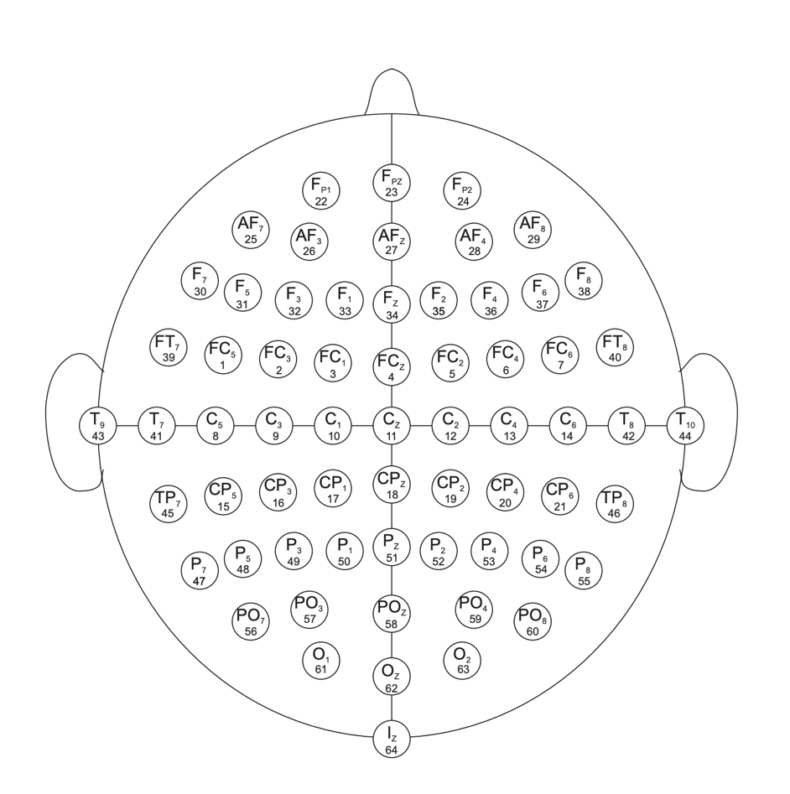

Рисунок 4. Монтаж ЭЭГ 10-10

Данные для каждого участника разбиты на 109 каталогов, в каждом проведены одинаковые эксперименты, но на разных участниках. Внутри каталога 14 разных экспериментов, на разные двигательный и зрительные опыты. В работе будут использоваться 6, 10, 14, эксперименты, которые соответствуют сжиманию кулаков и сжиманию пальцев на ступнях.

## **3.2. Сгенерированные данные**

Для разработки более эффективного и универсального метода в работе использовались также синтетические данные.

Синтетическими данными проверялась работа метода на корректность на начальных этапах разработки. Сгенерированные данные представляют собой смесь трех смесь трех гармонических функций и шума с параметрами, которые можно изменять для проведения эксперимента. После генерации данных, параметры для одного или несколько каналов изменялись и методу нужно было найти измененный канал, посчитав его самым ключевым в разделении классов. (см. рис. 5)

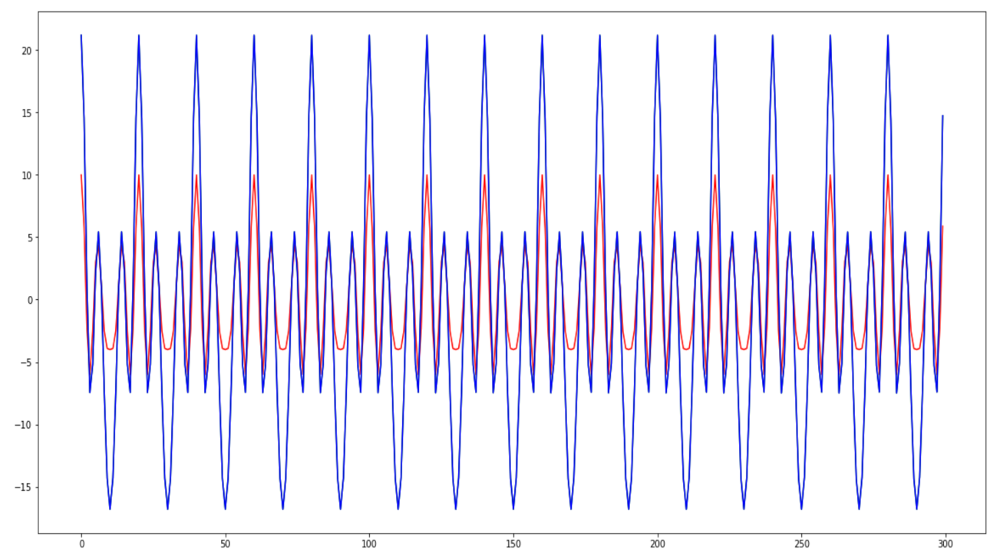

Рисунок 5. Два канала синтетических данных, синий – общий, красный – искомый.

Количество каналов, частоту, время, все это можно регулировать в синтетических данных. Для экспериментов было зафиксировано время, частота и количество каналов. Параметры для ключевых каналов (частота и амплитуда гармоник) менялись.

## **3.2. Алгоритм классификации сигнала ЭЭГ**

Все вычисления были проведены на языке программирования Python. Для того, что бы находить ключевые каналы, нужно было получить понимание того, как выглядит алгоритм прямого прохода, а именно, как можно классифицировать сигнал ЭЭГ.

Сигнал ЭЭГ имеет следующие параметры частотой , временем t (сек)] и N каналами, X из которых ключевые. (см. рис. 6)

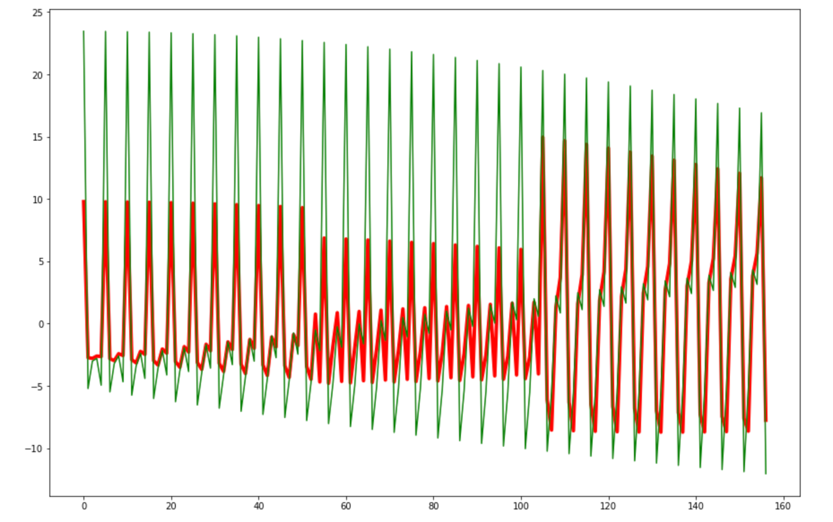

Рисунок 6. Пример генерации данных. Где, зеленый – общая смесь косинусов, красный – ключевые каналы.

Тогда матрица ЭЭГ имеет размерность N, с распределенными классами по секунд на каждый класс.

Обучение ICA, то есть вычисление *unmixing matrix*, проводилось на этих же данных, независимые компоненты находились по формуле (3). Алгоритм FastICA выполнялся с помощью **sklearn.decomposition.FastICA()**. Количество компонент было равно количеству каналов и равнялось N. После обучения, ICA данные преобразовываются посредством применения линейного оператора (unmixing matrix) и продолжается работа с такой же размерностью, а именно N.

Далее матрица была разбита на семплы. Каждый семпл - это секунды сигнала с шагом секунд (см. рис. 7). Таки образом было получено семплов для каждого класса.

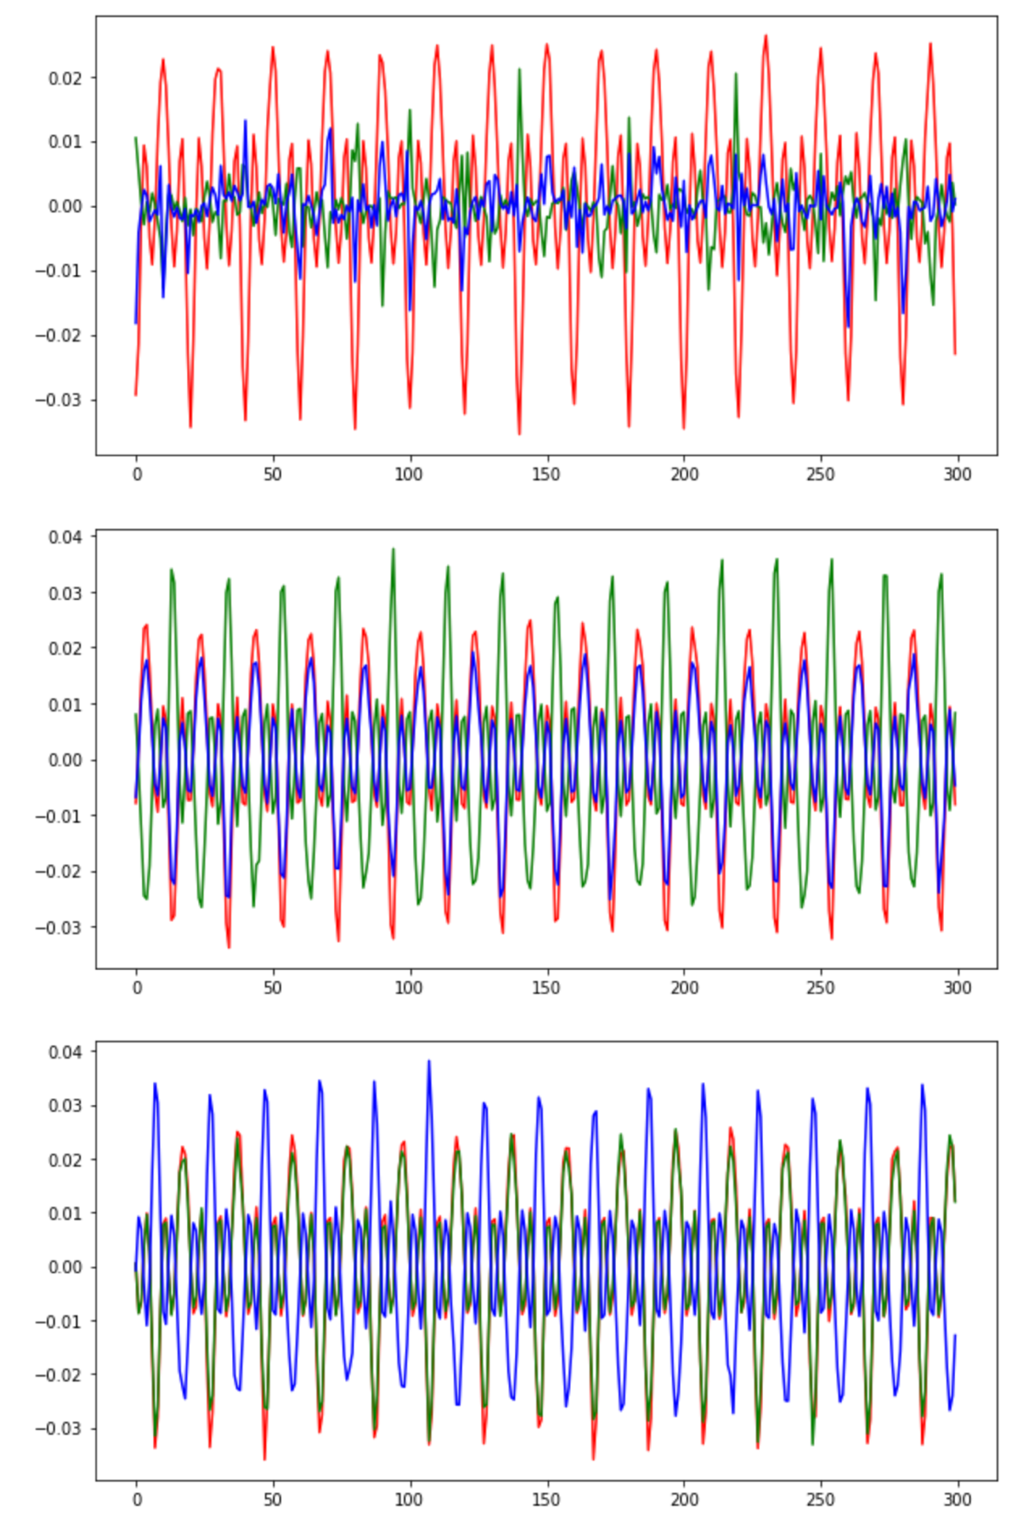

Рисунок 7. Семплирование синтетического сигнала. Три семпла для трех классов. Неизмененные каналы – синий и зеленый, ключевой – красный.

Далее, для всех семплов было применено преобразование Фурье [37] (см. рис. 8). Преобразование производилось по формуле (4). Реализация проведена на основе библиотеки scikit learn.

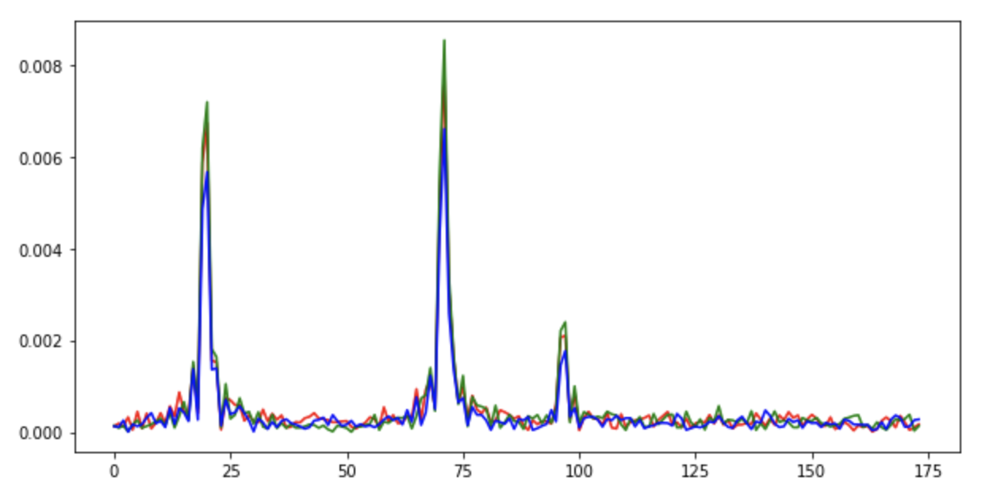

Рисунок 8. Преобразование Фурье для одного из семплов. Красный – ключевой сигнал.

~~Функция преобразования самостоятельно выбирает сколько первых элементов преобразования Фурье оставить для расчетов, ссылаясь на частоту и количество каналов~~.

<Опиши, что делает функция, т.е. выбор на основе заданной полосы частот>

Функция преобразования самостоятельно выбирала сколько первых элементов преобразования Фурье оставить для расчетов, ссылаясь на частоту и количество каналов. Обозначим эту величину как .

Далее матрицы были преобразованы в векторы размерностью 1 (см. рис. 9). Эти векторы послужили будущими строками матрицы объекты-признаки.

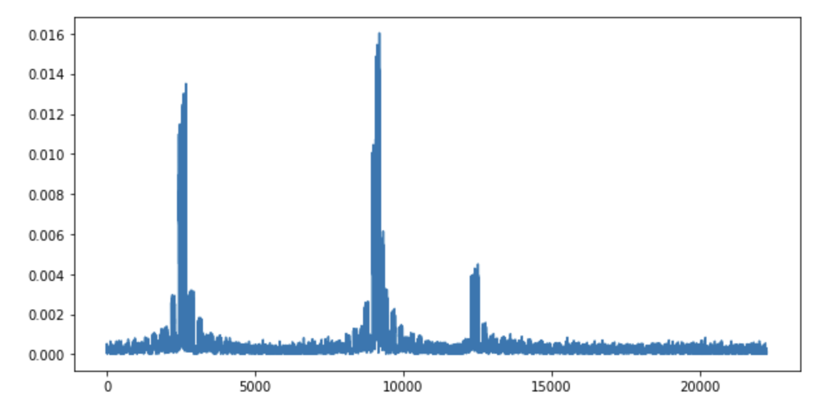

# Рисунок 9. Вектор размерностью 122272.

Эти векторы были записаны друг под другом и таким способом была образована матрица объекты-признаки размерностью и еще одна колонка меток класса label. Итого + 1.

При таких пропорциях данных, в машинном обучении появляется проблема проклятия размерности (curse of dimensionality) [38]. Эта проблема, связанна с экспоненциальным возрастанием количества данных из-за увеличения размерности пространства. Расстояние между объектами стремится к некому пределу, а это значит, что метрическая информация размывается и становится бесполезной, иными словами, если на такой матрице попробовать обучить какой-либо алгоритм, то результат будет плохим.

Классическим решением данной проблемы является использование Метода главных компонент (*principal component analysis, PCA*) [39]. Главными компонентами называются k векторов, задающих ортонормированный базис , k-мерного подпространства L, такого, что в нем , такое подпространство называют наилучшим.

Далее размерность была понижена до компонент, таким образом общая размерность матрицы составила . Таким образом матрица объекты-признаки была подготовлена к классификации.

В качестве классификатора был выбрал алгоритм Random Forest (RF) из библиотеки sklearn.ensemble [40]. А для оценки была использована метрика Accuracy. [41]

Accuracy работает с матрицей ошибок и вычисляется по формуле (5):

Random Forest показал высокое качество классификации, но алгоритм не совсем стабильно работал, из-за небольшого количества объектов, иногда, в частных случаях, ему не хватало количества информации (см. рис 10).

# 

Рисунок 10. Качество предсказаний random forest по метрики accuracy.

В качестве решения этой проблемы был использован ансамбль алгоритмов (см. рис. 11). В работу бралось усредненное значение K алгоритмов Random Forest, тогда качество работы было стабильно и варьировалось ~0.9 по метрики accuracy.

<Random Forest – сам по себе ансамбль. Зачем брать ансамбль от ансамблей? Не будет ли такого же эффекта от модификации параметра n_estimators?>

# 

Рисунок 11. Принцип работы ансамбля алгоритмов.

Подведем итог того, как была выполнена классификация сигнала ЭЭГ (см. рис. 12).

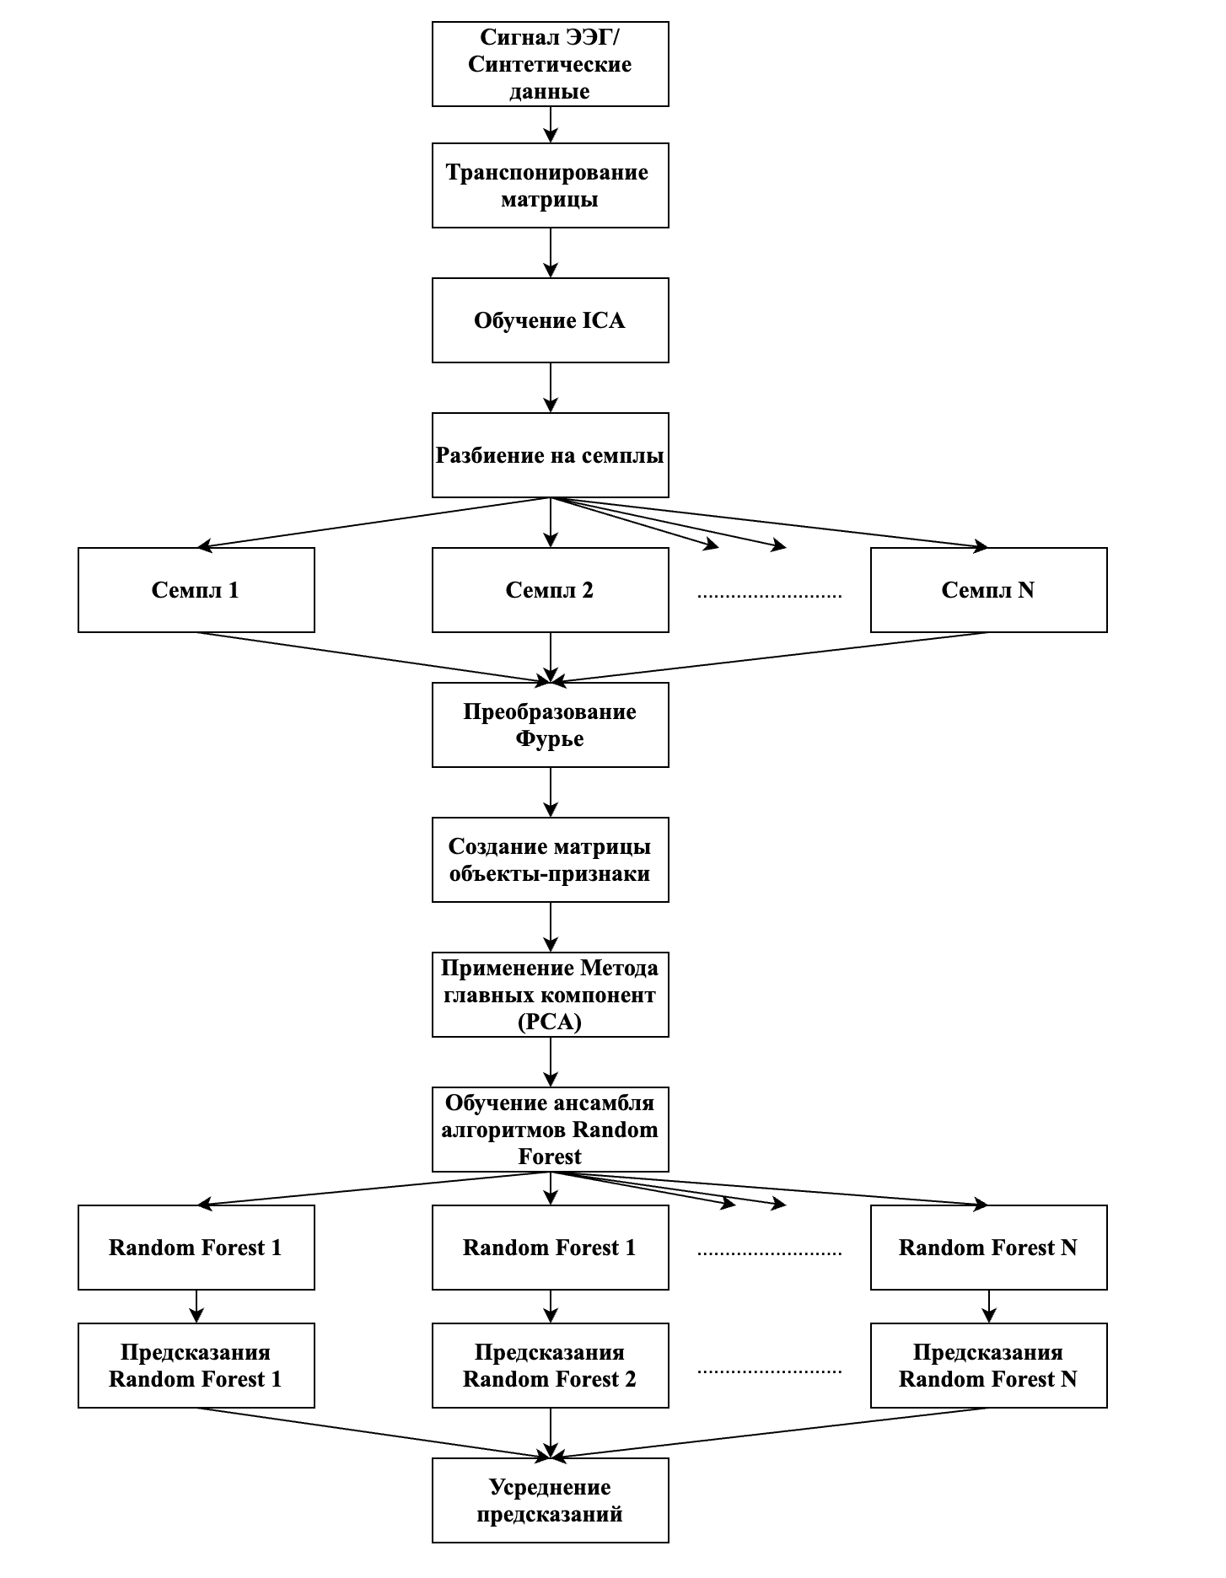

Рисунок 12. Схема классификации сигнала ЭЭГ.

<Убери этап «Транспонирование ICA» - нет такого действия. ICA – это метод, а то, что ты делаешь с его матрицами – дело внутреннее>

## **3.3. Алгоритм поиска информативных каналов.**

После того, как сигнал ЭЭГ был успешно классифицирован, было необходимо определить ключевые каналы в изначальном сигнале, которые повлияли на это.

Первым делом в работе извлекался скоринг ключевые признаков ансамбля алгоритмов Random Forest, где признаками являлась матрица после применения PCA (см. рис. 13).

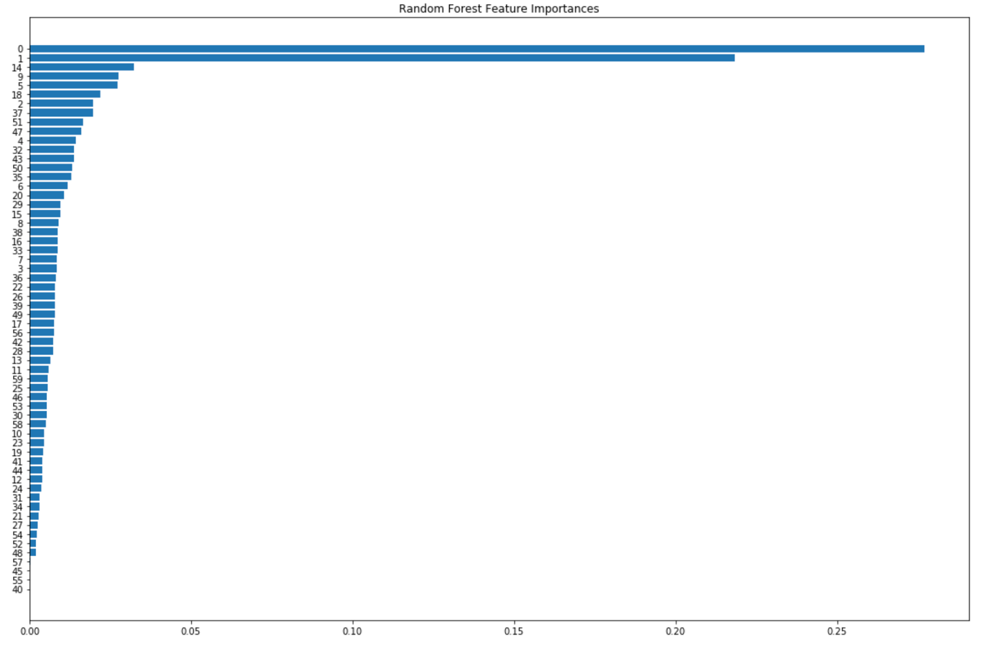

Рисунок 13. Скоринг важности признаков Random Forest.

Далее признаки были разбиты на три категории: “отличные”, “хорошие”, “плохие”. По значениям вкладов компонент в классификацию строятся дополнительные статистики. К “отличным” признакам относятся те, которые вкладывают больше среднего, к “хорошим”, те что меньше среднего, но больше нуля, а к “плохим”, те что меньше нуля.

Теперь для каждого из K алгоритмов Random Forest был определен такой набор признаков как описан выше. Затем они были пересечены и осталось средневзвешенное решение для ансамбля случайных лесов.

После этого было необходимо использовать матрицу PCA, размерность которой: . В этой матрице в качестве строк выступали компоненты, а в качестве столбцов вклад признаков старой матрицы в эти компоненты.

Опираясь на этот факт, была разработана функция, которая награждает признаки за вклад в “хорошие” и “отличные” компоненты, однако “штрафует” за вклад в плохие. Функция возвращает отсортированный словарь, где по убыванию идут признаки из изначальной матрицы каждый со своим вкладом.

Далее значения первых 15 лучших признаков были помечены, а таблица признаков была развернута в изначальный вид, проводя все действия в обратном порядке. Затем, помеченные признаки были найдены в восстановленной матрице, для них были выписаны три параметра: номер семпла, индекс и столбец. Этот массив был отсортирован и высчитана частота встречи каждого канала, далее возвращался список наиболее частых.

Последним шагом была использована матрица ICA, которая применялась на первом этапе для преобразования. Она имела размерность: количество каналов N на количество компонента ICA. Использовался массив, который был найден в предыдущем шаге, в нем искался максимальный по модулю элемент в столбце с таким же номером как элемент массива, индекс этого элемента это и был искомый канал ЭЭГ.

Подведем итог и посмотрим на алгоритм поиска ключевого канала ЭЭГ после классификации сигнала. (см. рис. 14). А также посмотрим на весь алгоритм целиком (см. рис. 15).

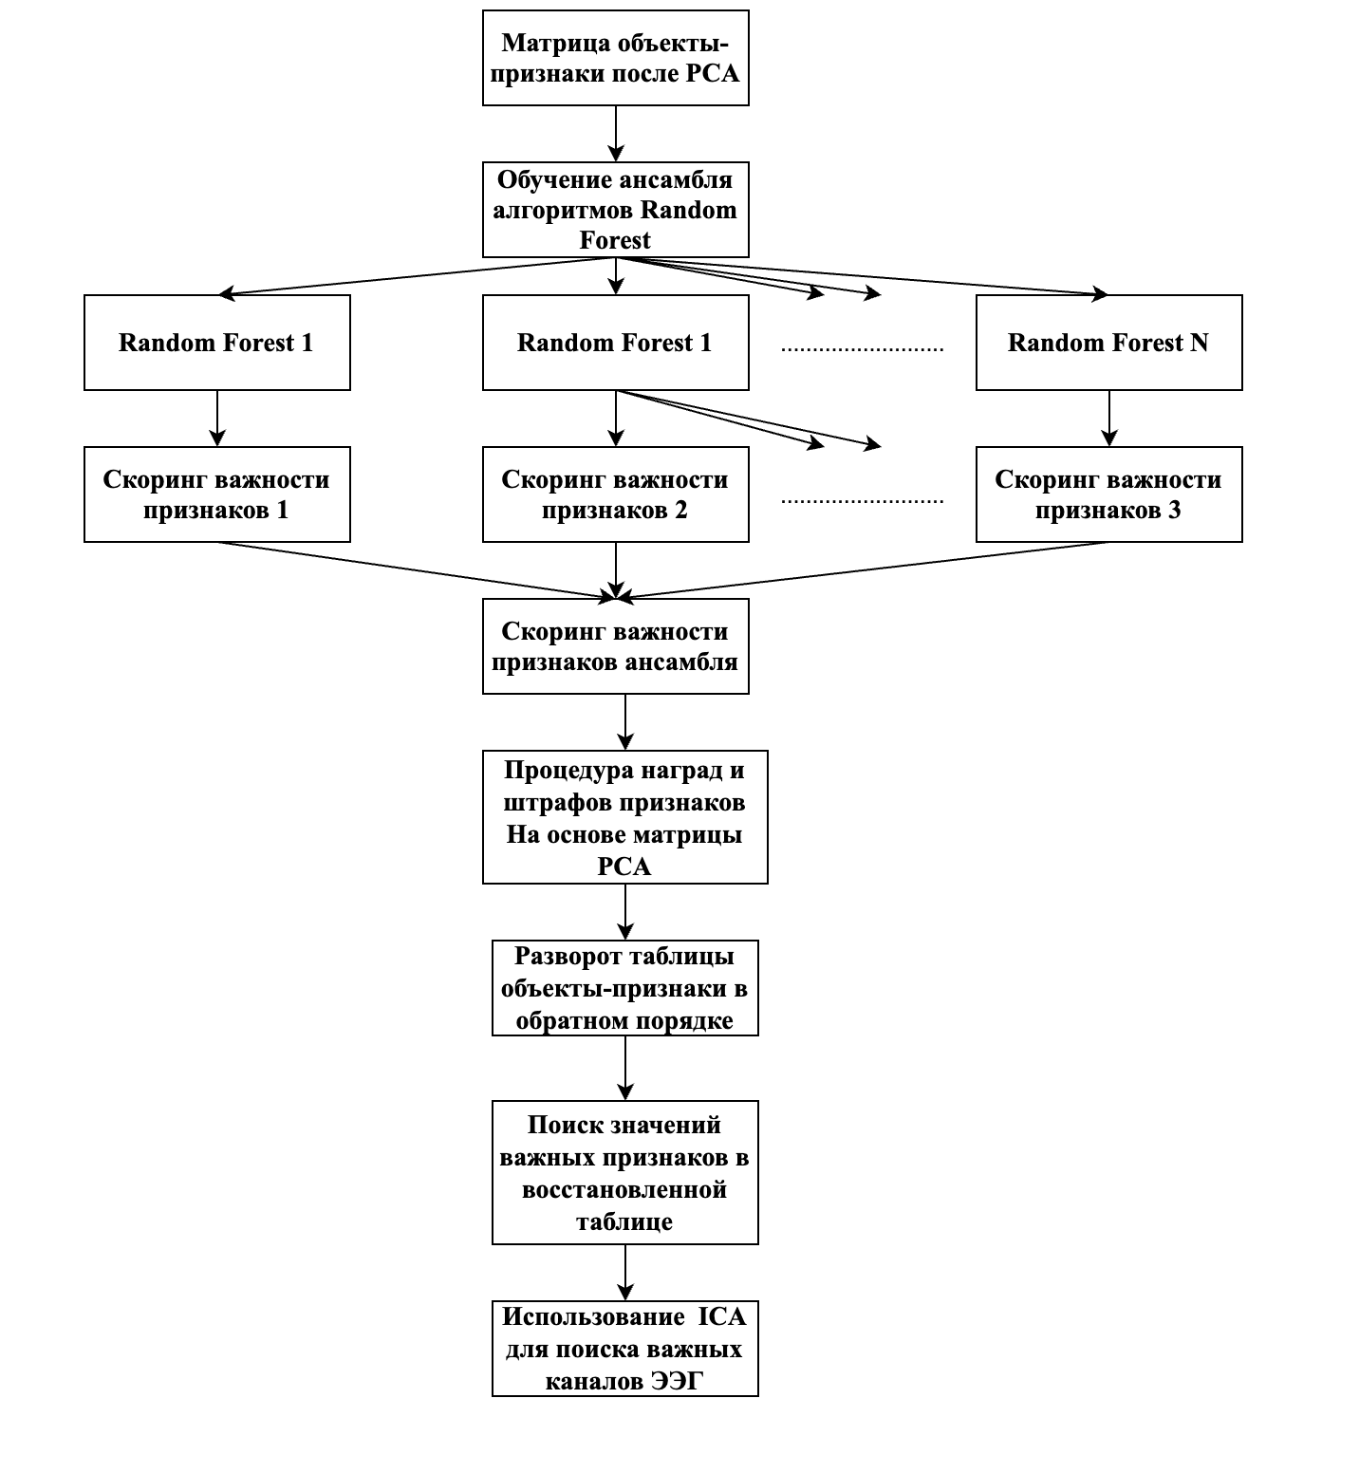

Рисунок 14. Алгоритм поиска ключевых каналов ЭЭГ, после PCA преобразования.

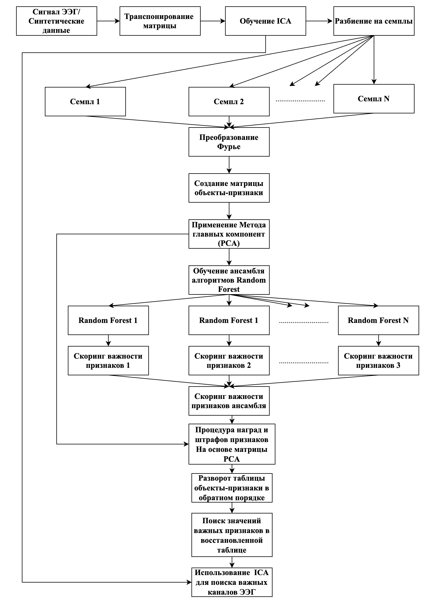

Рисунок 15. Полный алгоритм поиска ключевых каналов сигнала ЭЭГ.

# Список литературы

1. [Yannick Roy](https://arxiv.org/search/cs?searchtype=author&query=Roy%2C+Y), [Hubert Banville](https://arxiv.org/search/cs?searchtype=author&query=Banville%2C+H), [Isabela Albuquerque](https://arxiv.org/search/cs?searchtype=author&query=Albuquerque%2C+I), [Alexandre Gramfort](https://arxiv.org/search/cs?searchtype=author&query=Gramfort%2C+A), [Tiago H. Falk](https://arxiv.org/search/cs?searchtype=author&query=Falk%2C+T+H), [Jocelyn Faubert](https://arxiv.org/search/cs?searchtype=author&query=Faubert%2C+J) (2019) Deep learning-based electroencephalography analysis: a systematic review. [arXiv.org](https://arxiv.org/)
2. Alotaiby, T., El-Samie, F.E.A., Alshebeili, S.A. *et al.* A review of channel selection algorithms for EEG signal processing. *EURASIP J. Adv. Signal Process.***2015,**66 (2015).
3. Schröder, M., Lal, T.N., Hinterberger, T. *et al.* Robust EEG Channel Selection across Subjects for Brain-Computer Interfaces. *EURASIP J. Adv. Signal Process.* **2005,**174746 (2005).
4. Kevin S. Weiner, Kalanit Grill-Spector. (2013). Neural representations of faces and limbs neighbor in human high-level visual cortex: evidence for a new organization principle. *Psychological Research*. **77**, 74-97;
5. P. E. Downing. (2001). A Cortical Area Selective for Visual Processing of the Human Body. *Science*. **293**, 2470-2473;
6. Russell Epstein, Nancy Kanwisher. (1998). A cortical representation of the local visual environment. *Nature*. **392**, 598-601;
7. Nancy Kanwisher, Josh McDermott, Marvin M. Chun. (1997). The Fusiform Face Area: A Module in Human Extrastriate Cortex Specialized for Face Perception. *J. Neurosci.*. **17**, 4302-4311;
8. .
9. .
10. .
11. .
12. .
13. ..
14. .
15. .
16. .
17. .
18. .
19. .
20. .
21. .
22. .
23. .
24. .
25. .
26. .
27. …
28. .
29. .
30. Powers, David M W (2011). Evaluation: From Precision, Recall and F-Measure to ROC, Informedness, Markedness & Correlation. *Journal of Machine Learning Technologies*. **2**, 37–63
31. A. Hyvärinen, E. Oja. (2000). Independent component analysis: algorithms and applications. *Neural Networks*. **13**, 411-430;
32. R. Vigario, J. Sarela, V. Jousmiki, M. Hamalainen, E. Oja. (2000). Independent component approach to the analysis of EEG and MEG recordings. *IEEE Trans. Biomed. Eng.*. **47**, 589-593;
33. S. Luck. (2005). An introduction to the event-related potential technique. *MIT Press, Cambridge, MA*.
34. Andrew X. Stewart, Antje Nuthmann, Guido Sanguinetti. (2014). Single-trial classification of EEG in a visual object task using ICA and machine learning. *Journal of Neuroscience Methods*. **228**, 1-14;
35. A. Erfanian, A. Erfani. (2005). ICA-based classification scheme for EEG-based brain-computer interface: the role of mental practice and concentration skills. *The 26th Annual International Conference of the IEEE Engineering in Medicine and Biology Society*;
36. Yijun Xionga, Yu Luob, Wentao Huangc, Wenjia Zhangb, Yong Yangd, Junfeng Gaob. (2014). A novel classification method based on ICA and ELM: a case study in lie detection. *Bio-Medical Materials and Engineering*. **24**, 357-363;
37. H. M. Ozaktas and M. A. Kutay, "The fractional fourier transform," *2001 European Control Conference (ECC)*, Porto, 2001, pp. 1477-1483, doi: 10.23919/ECC.2001.7076127.
38. Verleysen M., François D. (2005) The Curse of Dimensionality in Data Mining and Time Series Prediction. In: Cabestany J., Prieto A., Sandoval F. (eds) Computational Intelligence and Bioinspired Systems. IWANN 2005. Lecture Notes in Computer Science, vol 3512. Springer, Berlin, Heidelberg
39. Wall M.E., Rechtsteiner A., Rocha L.M. (2003) Singular Value Decomposition and Principal Component Analysis. In: Berrar D.P., Dubitzky W., Granzow M. (eds) A Practical Approach to Microarray Data Analysis. Springer, Boston, MA
40. M. S. Alam and S. T. Vuong, "Random Forest Classification for Detecting Android Malware," 2013 IEEE International Conference on Green Computing and Communications and IEEE Internet of Things and IEEE Cyber, Physical and Social Computing, Beijing, 2013, pp. 663-669, doi: 10.1109/GreenCom-iThings-CPSCom.2013.122.
41. Sokolova M., Japkowicz N., Szpakowicz S. (2006) Beyond Accuracy, F-Score and ROC: A Family of Discriminant Measures for Performance Evaluation. In: Sattar A., Kang B. (eds) AI 2006: Advances in Artificial Intelligence. AI 2006. Lecture Notes in Computer Science, vol 4304. Springer, Berlin, Heidelberg